 | НОВОЮЛАСЕНСКИЙ ВЕСТНИК | 13 декабря  2024 года  № 21 (21)  Издается  с 05 июля  2023 года  «Бесплатно»
______________________________________________________________________________________________________________________________
Официальное периодическое печатное издание для опубликования (обнародования) муниципальных правовых актов, иной официальной информации муниципального образования Новоюласенский сельсовет Красногвардейского района Оренбургской области
________________________________________________________________________________________________________________

СОВЕТ ДЕПУТАТОВ
муниципального образования Новоюласенский сельсовет
Красногвардейского района Оренбургской области
четвёртого созыва

РЕШЕНИЕ
13.12.2024 № 34/2
с. Новоюласка

О внесении изменений в решение Совета депутатов муниципального образования Новоюласенский сельсовет Красногвардейского района Оренбургской области от 20.12.2023 № 27/4 «О Положении о денежном содержании лиц, замещающих муниципальные должности в муниципальном образовании Новоюласенский сельсовет Красногвардейского района Оренбургской области»

В соответствии с Бюджетным кодексом Российской Федерации, Федеральным законом от 6 октября 2003 года №131-ФЗ «Об общих принципах организации местного самоуправления в Российской Федерации», руководствуясь Уставом муниципального образования Новоюласенский сельсовет Красногвардейского района Оренбургской области, Совет депутатов решил:
1. Внести в решение Совета депутатов муниципального образования Новоюласенский сельсовет Красногвардейского района Оренбургской области от 20.12.2023 № 27/4 «О Положении о денежном содержании лиц, замещающих муниципальные должности в муниципальном образовании Новоюласенский сельсовет Красногвардейского района Оренбургской области» следующие изменения:
1.1.Пункт 4.1 раздела 4 приложения к решению изложить в следующей редакции:
«4.1. Премирование лиц, замещающих муниципальные должности производится в пределах средств, предусмотренных на оплату труда.».
1.2. Пункт 4.4 раздела 4 приложения к решению изложить в следующей редакции:
«4.4. Решение о премировании за выполнение особо важных и сложных заданий, оформляется решением Совета депутатов с указанием конкретного размера премии».
2.Установить, что настоящее решение вступает в силу после его официального опубликования в газете «Новоюласенский вестник», подлежит обнародованию и размещению на официальном сайте муниципального образования Новоюласенский сельсовет Красногвардейского района Оренбургской области в сети Интернет и распространяется на правоотношения, возникшие с 1 января 2024 года.
3.Возложить контроль за исполнением решения на постоянную комиссию по вопросам социального развития, правопорядку и статусу депутата.
Председатель Совета депутатов В.И.Фаткеева
Глава сельсовета С.Н.Бисяева
СОВЕТ ДЕПУТАТОВ
муниципального образования Новоюласенский сельсовет
Красногвардейского района Оренбургской области
четвёртого созыва

РЕШЕНИЕ

13.12.2024 № 34/3
с. Новоюласка

О внесении изменений в решение Совета депутатов муниципального образования Новоюласенский сельсовет Красногвардейского района Оренбургской области от 20.12.2023 № 27/5 «О Положении, о денежном содержании муниципальных служащихмуниципального образования Новоюласенский сельсовет Красногвардейского района Оренбургской области»

В соответствии с Федеральным законом от 2 марта 2007 года № 25-ФЗ «О муниципальной службе в Российской Федерации», Законом Оренбургской области от 10 октября 2007 года № 1611/339-IV-ОЗ «О муниципальной службе в Оренбургской области», руководствуясь Уставом муниципального образования Новоюласенский сельсоветКрасногвардейского района Оренбургской области, Совет депутатов решил:
1. Внести в решение Совета депутатов муниципального образования Новоюласенский сельсовет Красногвардейского района Оренбургской области от 20.12.2023 № 27/5 «О Положении, о денежном содержании муниципальных служащих муниципального образования Новоюласенский сельсовет Красногвардейского района Оренбургской области» следующие изменения:
1.1.Абзац второй пункта 4.1 раздела 4 приложения № 1 к решению исключить.
1.2.Пункт 4.5 раздела 4 приложения № 1к решению изложить в следующей редакции:
«4.5.Решение о премировании за выполнение особо важных и сложных заданий, оформляется приказом (распоряжением) нанимателя (работодателя)с указанием конкретного размера премии».
2.Установить, что настоящее решение вступает в силу после его официального опубликования в газете «Новоюласенский вестник», подлежит обнародованию и размещению на официальном сайте муниципального образования Новоюласенский сельсовет Красногвардейский район Оренбургской области в сети Интернет и распространяется на правоотношения, возникшие с 1 января 2024 года.
3.Возложить контроль за исполнением решения на постоянную комиссию по вопросам социального развития, правопорядку и статусу депутата.

Председатель Совета депутатов В.И.Фаткеева
Глава сельсовета С.Н.Бисяева

ИНФОРМАЦИЯ ДЛЯ НАСЕЛЕНИЯ
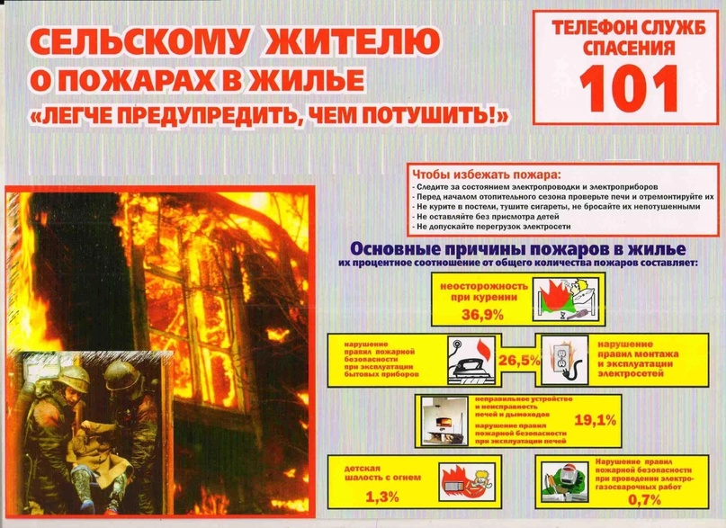

________________________________________________
Учредитель – администрация муниципального образования Новоюласенский сельсовет
Красногвардейского района Оренбургской области,
адрес редакции и издателя:
461164, Оренбургская область, Красногвардейский район,
с. Новоюласка, ул.Дружбы, дом 8, телефон: 8 (35345) 3-38-32,
электронная почта: novselsovet2016@mail.ru
тираж -12 экземпляров

